

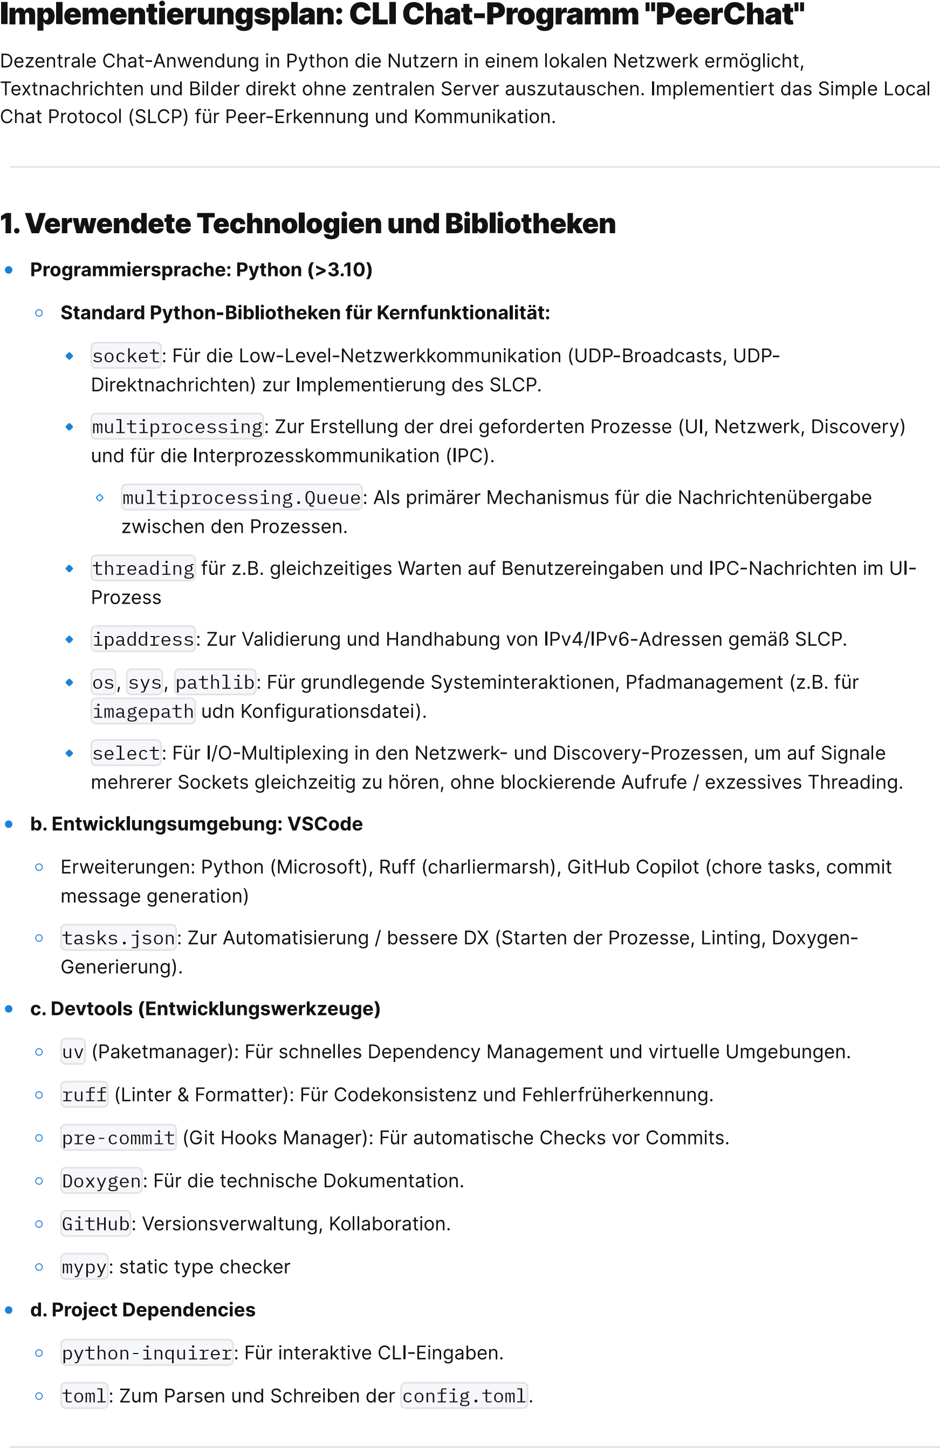

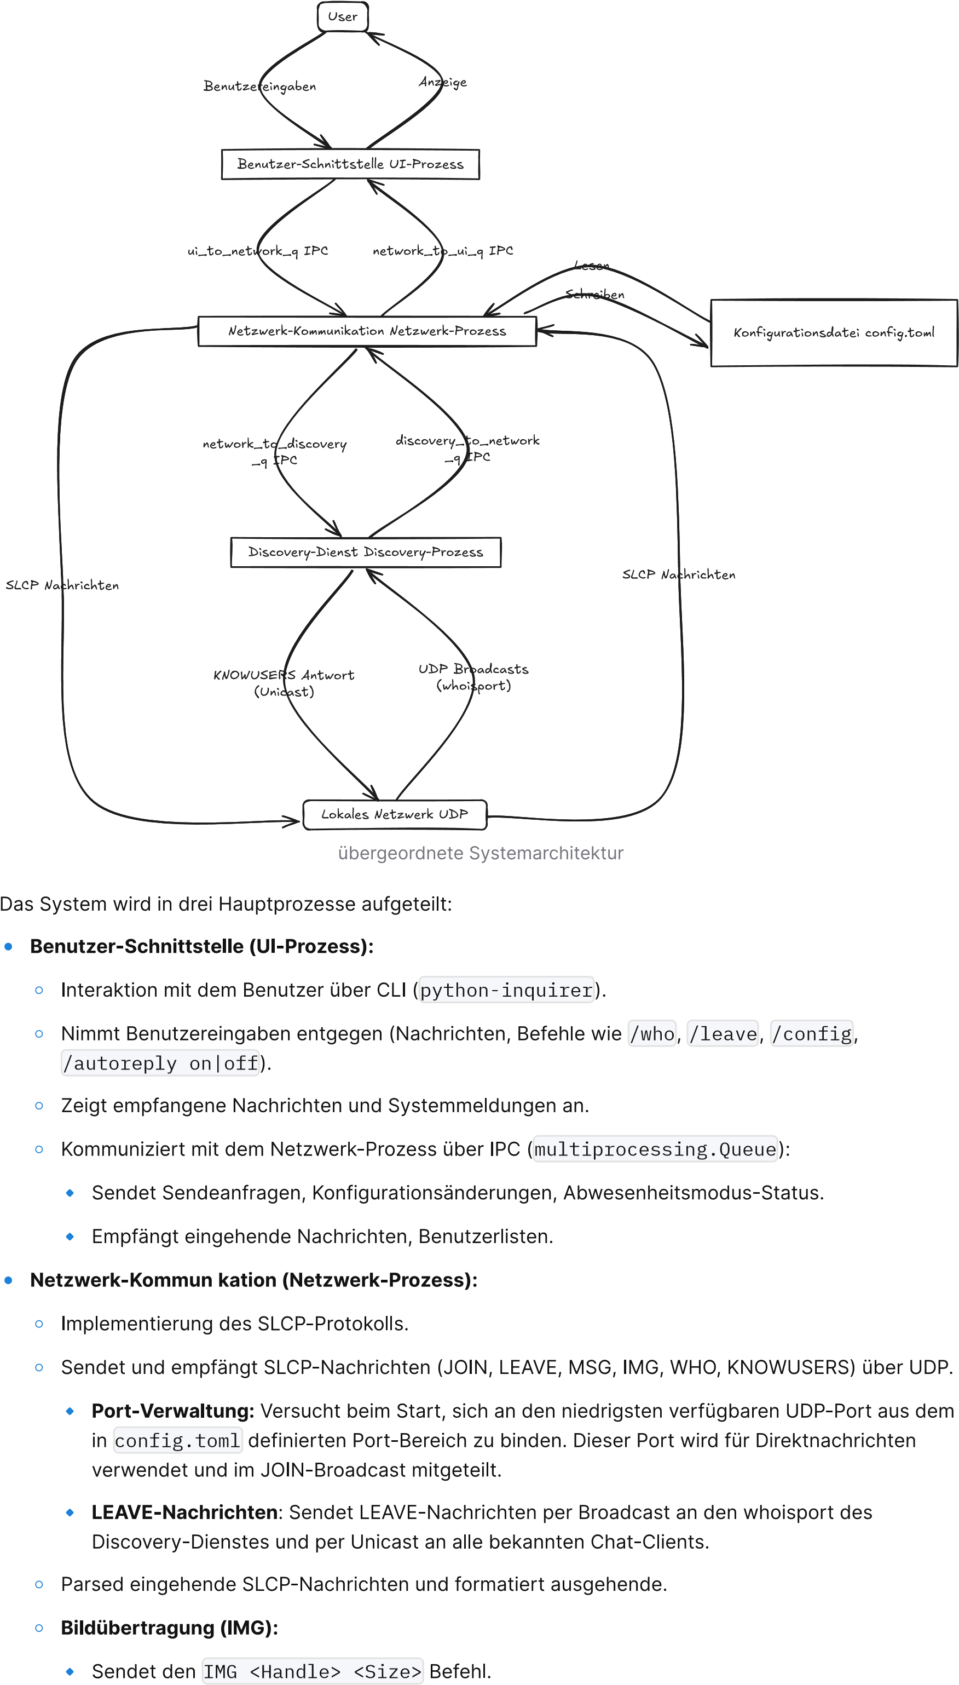

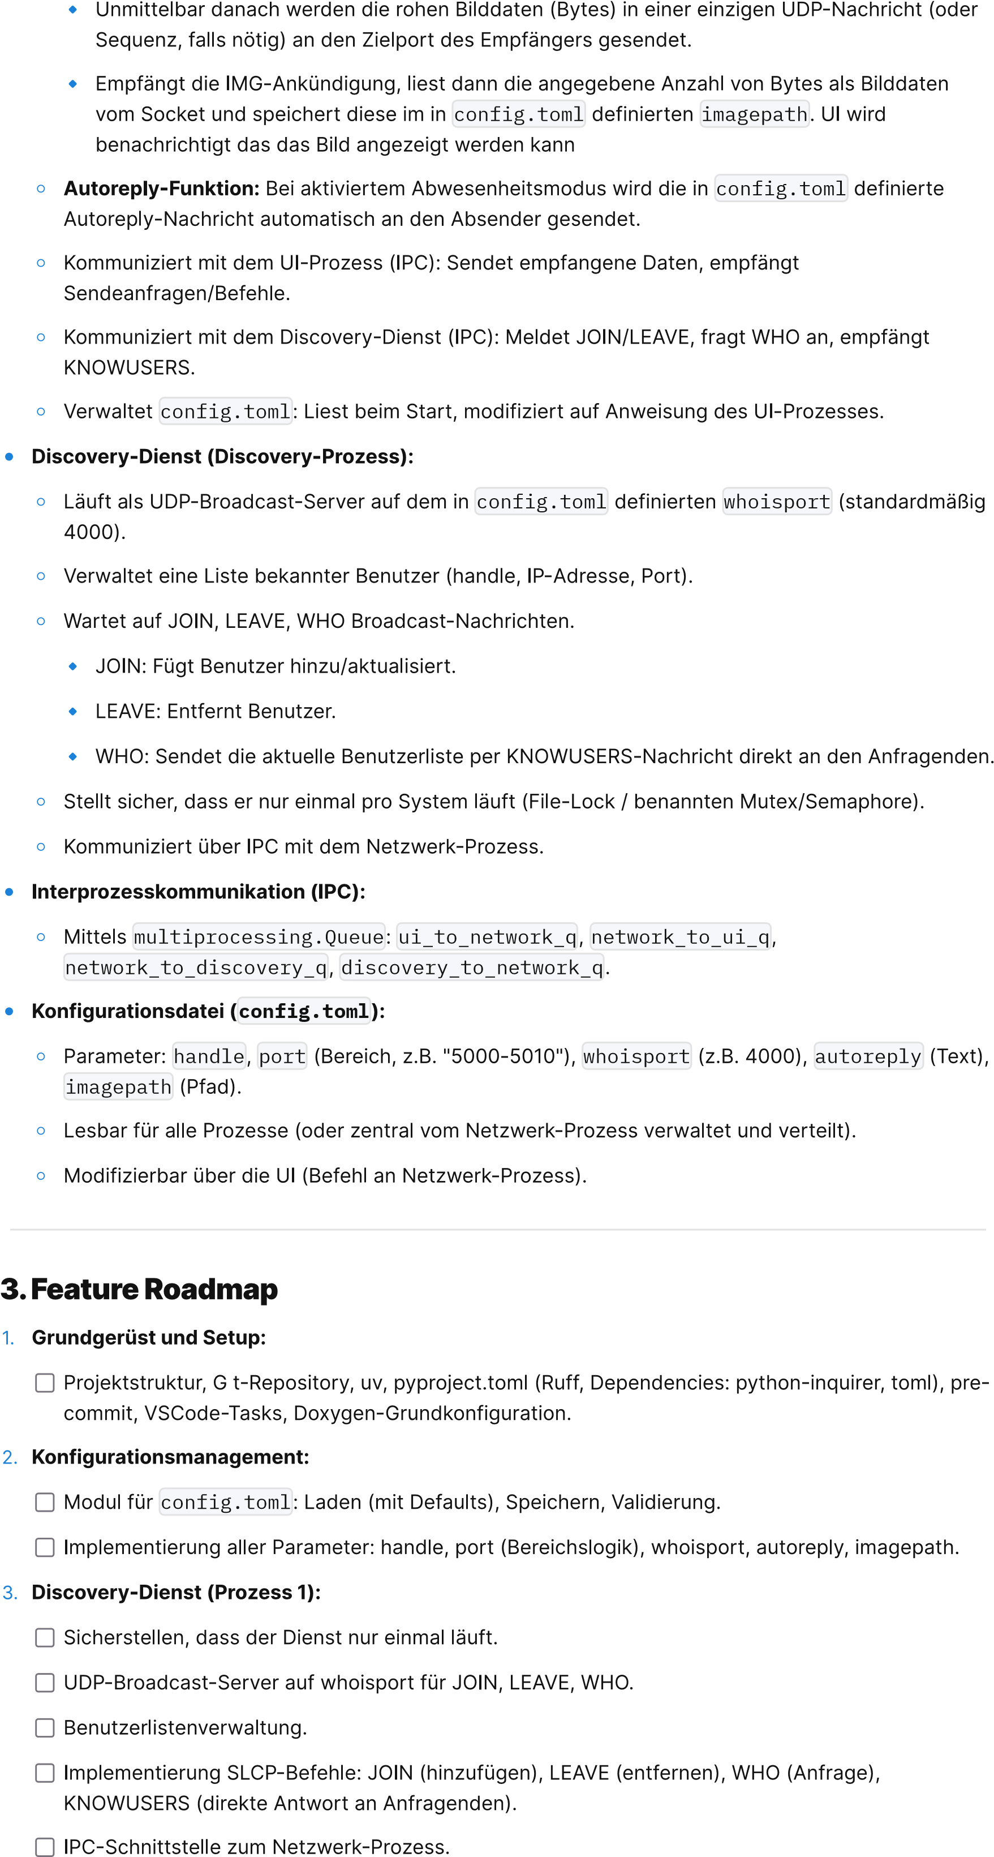

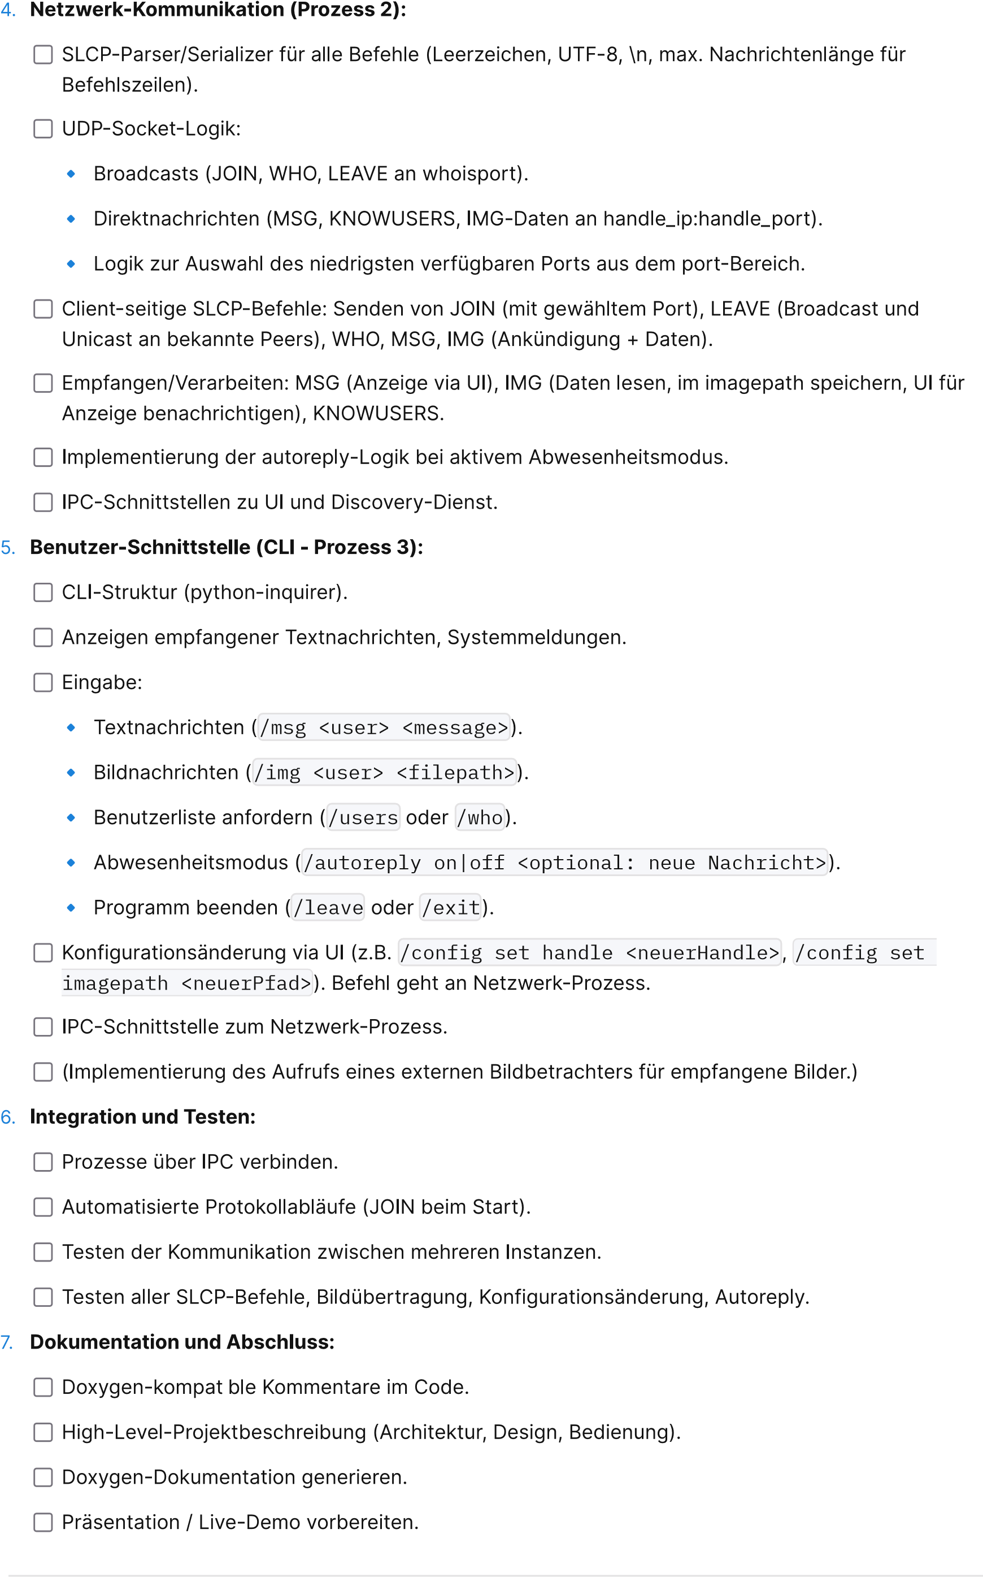

**Projekt- und Zeitplan**

**Woche 1 – Setup & Projektgrundlage**

**Item: Grundgerüst und Setup**

Etienne & Rokshar: Projektstruktur, Git, pyproject.toml, Abhängigkeiten

Zidan: VSCODE-Tasks, pre-commit einrichten

Ilam & Nassim: Doxygen-Grundkonfiguration + erste Modulstruktur

**⚙ Woche 2 – Konfigurationsmanagement**

**Item: Modul config.toml**

Nassim & Etienne: Laden, Speichern, Validierung

Rokshar & Ilam: Implementieren der Parameter handle, port, whoisport

Zidan: autoreply, imagepath + Testfälle schreiben

**🔍 Woche 3 – Discovery-Dienst (Prozess 1)**

**Item: Discovery-Funktion + SLCP-Befehle**

Zidan & Ilam: UDP-Broadcast + Dienst nur einmal starten

Nassim & Rokshar: SLCP-Befehle JOIN, LEAVE, WHO, KNOWUSERS

Etienne: Benutzerverwaltung + IPC-Schnittstelle zu Netzwerk-Prozess

**🌐 Woche 4 – Netzwerk-Kommunikation (Prozess 2)**

**Item: SLCP-Protokoll & UDP-Logik**

Metienne & Nassim: SLCP-Parser/Serializer, UDP-Logik

Zidan & Ilam: Nachrichten (MSG, IMG, KNOWUSERS) senden/empfangen

Rokshar: Autoreply-Logik + Portwahl + IPC-Schnittstellen

💬 Woche 5 – CLI/Benutzerschnittstelle (Prozess 3)

Item: CLI + Eingabebefehle

Rokshar & Zidan: CLI-Struktur, Systemmeldungen

Nassim & Ilam: Eingabebefehle /msg, /img, /users, /who, /leave, /exit

Etienne: Abwesenheitsmodus & Konfigänderung via CLI + IPC

**🔄 Woche 6 – Integration & Tests**

**Item: Systemintegration & Tests**

Zidan & Ilam: Prozesse über IPC verbinden, JOIN-Protokolle testen

Etienne & Nassim: Instanz-Kommunikation & SLCP-Befehle testen

Rokshar: Bildübertragung, Konfigänderung & Autoreply testen

**📄 Woche 7 – Dokumentation & Abschluss**

**Item: Abschluss & Doku**

Nassim & Rokshar: High-Level-Beschreibung (Architektur, Bedienung)

Zidan & Etienne: Doxygen-kompatible Kommentare, Doc generieren

Ilam: Präsentation + Live-Demo vorbereiten, sinnvolle Aufteilung